UX Check Results

# Heuristic: Visibility of system status

# Severity: 0

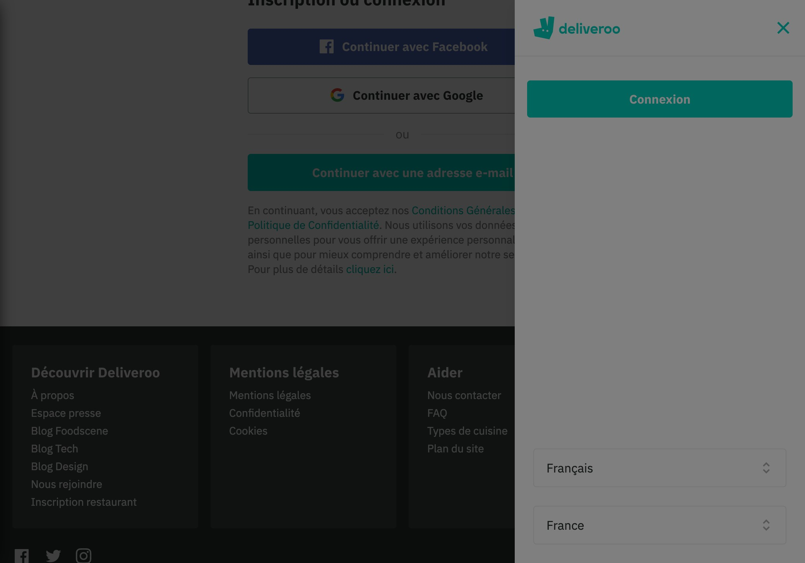

# Notes:

2 Nous avons le choix de la langue du site, les utilisateurs finaux ne comprenants pas forcément la langue de base peuvent donc choisir leur langue.

# Heuristic: Visibility of system status

# Severity: 0

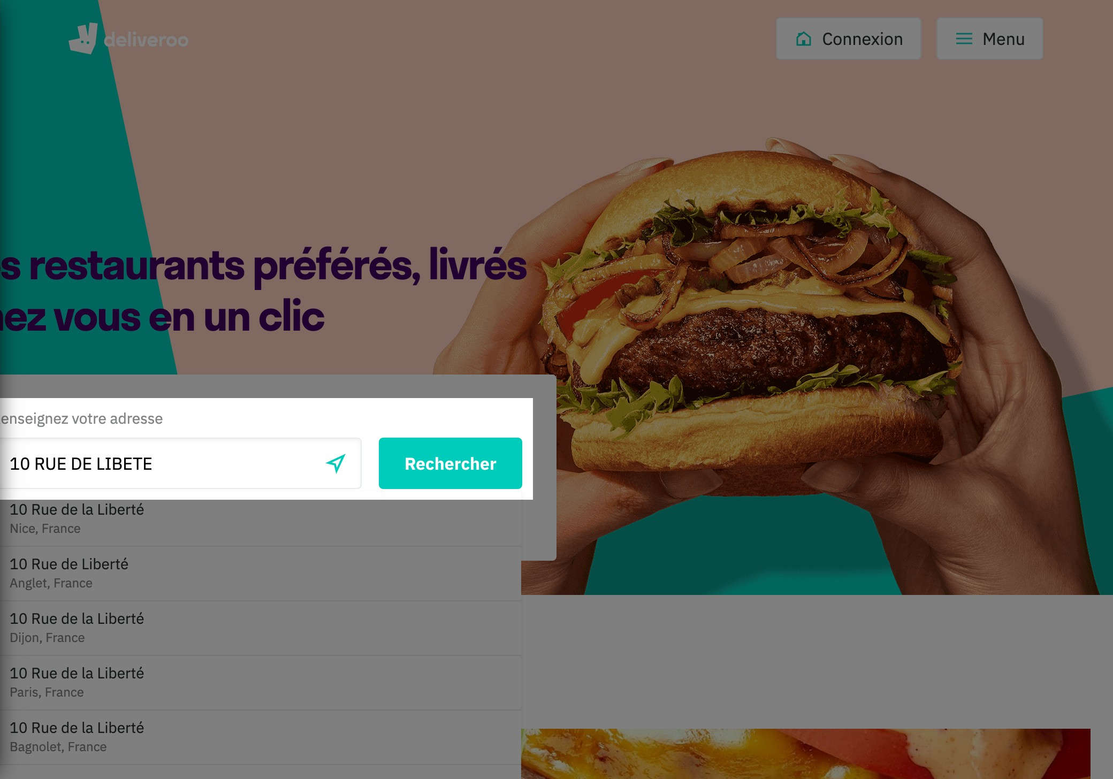

# Notes:

5 prévention des erreurs, j'ai écrit LIBETE et il me propose liberté

# Heuristic: Visibility of system status

# Severity: 0

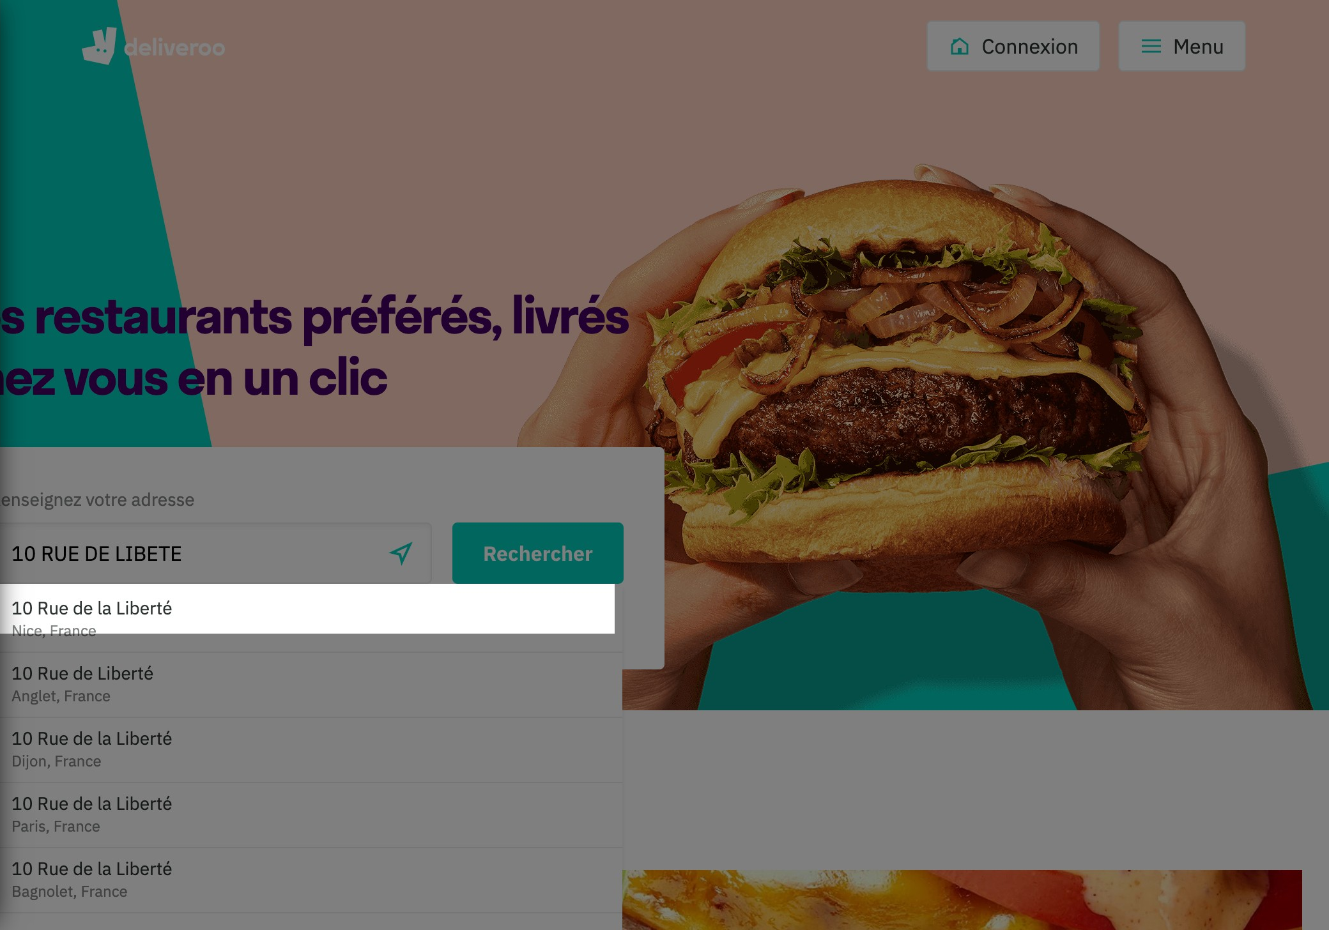

# Notes:

6. Reconnaissance, le site me suggère des adresses ce qui me permet de m'aider si je ne rappel pas de l'adresse entière

# Heuristic: Visibility of system status

# Severity: 0

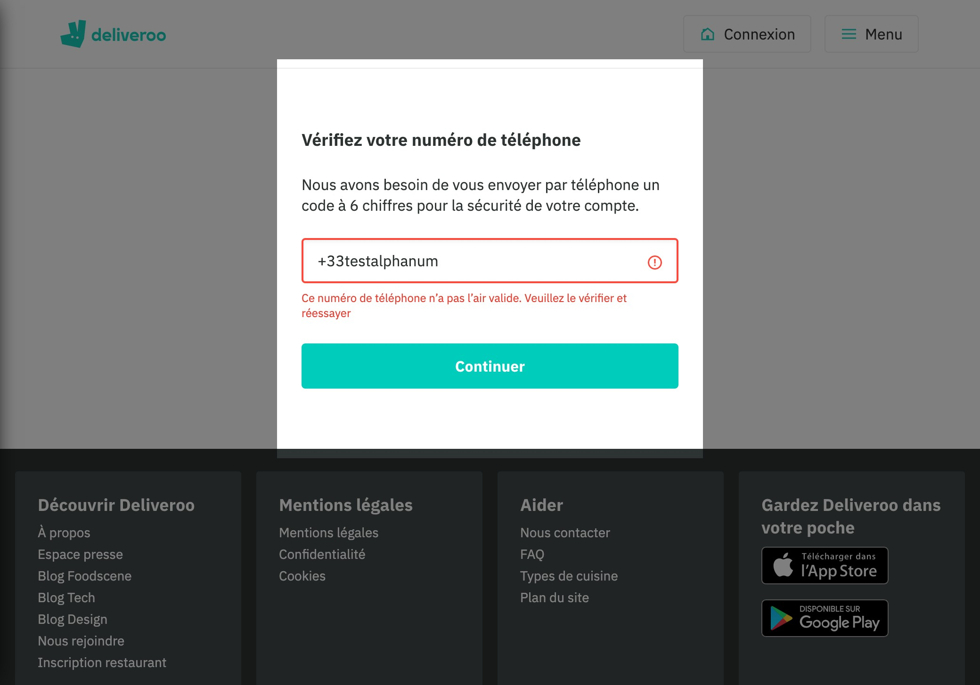

# Notes:

9. le site m'informe que mon numéro n'est pas valide et qu'il faut le vérifier.

# Heuristic: Visibility of system status

# Severity: 0

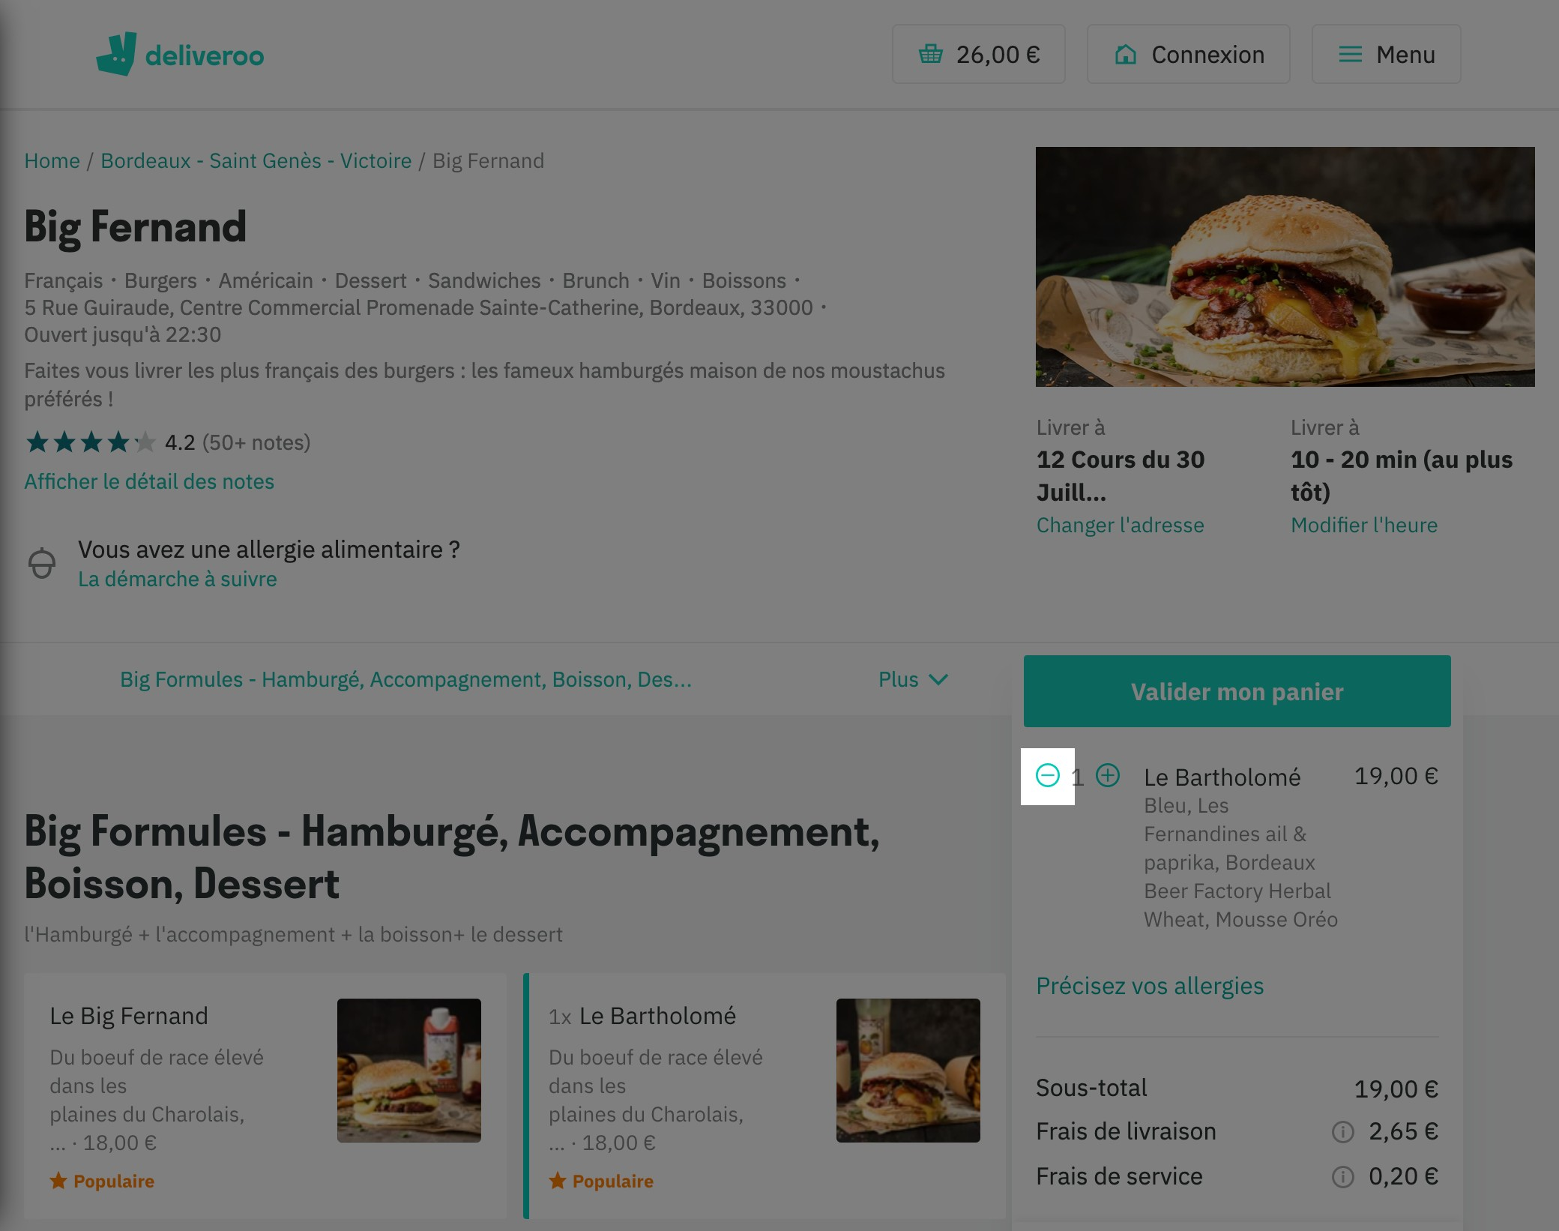

# Notes:

3. Liberté de retirer ou ajouter des plats, cependant il ne demande pas de confirmer et je peux ajouter ou supprimer un plat par erreur sans m'en apercevoir...

# Heuristic: Visibility of system status

# Severity: 0

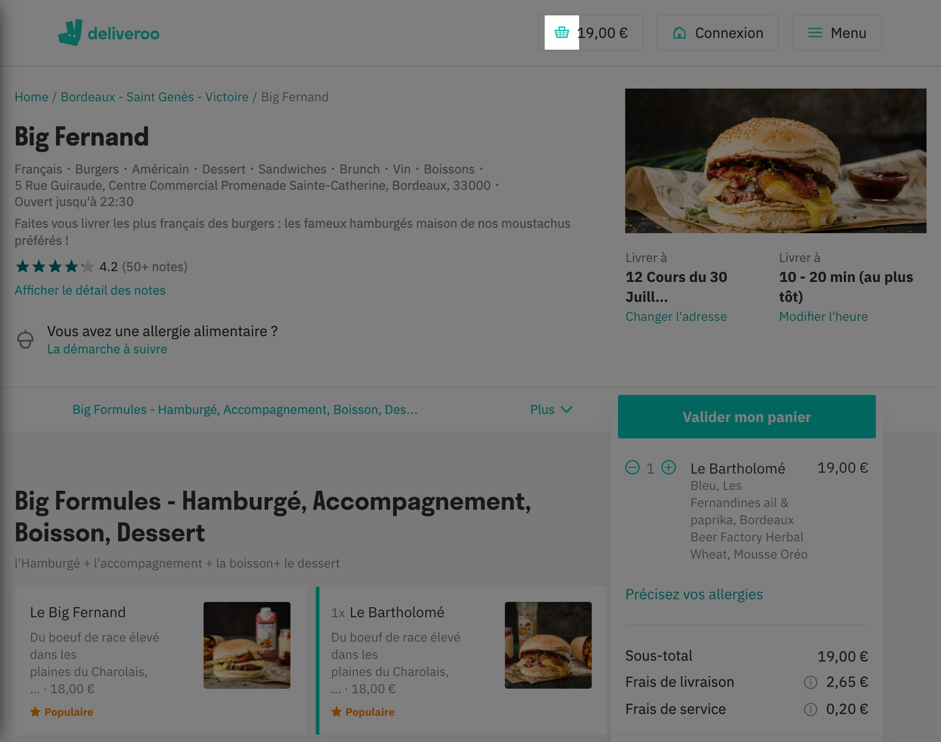

# Notes:

4. Cohérence du bouton panier sur toutes les pages

# Heuristic: Visibility of system status

# Severity: 0

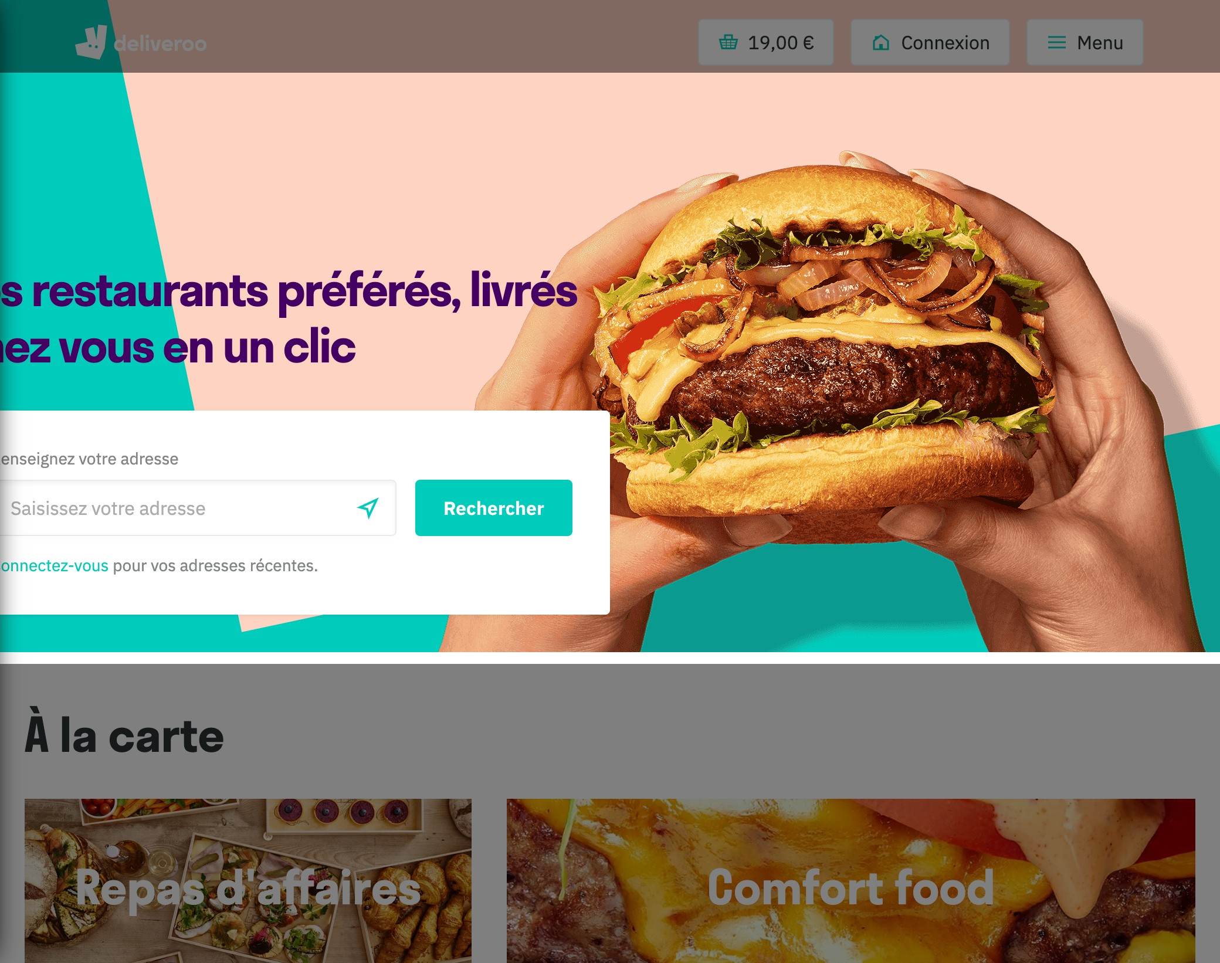

# Notes:

7. Tous les utilisateurs sont logés à la même enseigne, il n'y pas de paramètres avancés pour des utilisateurs experts

# Heuristic: Visibility of system status

# Severity: 0

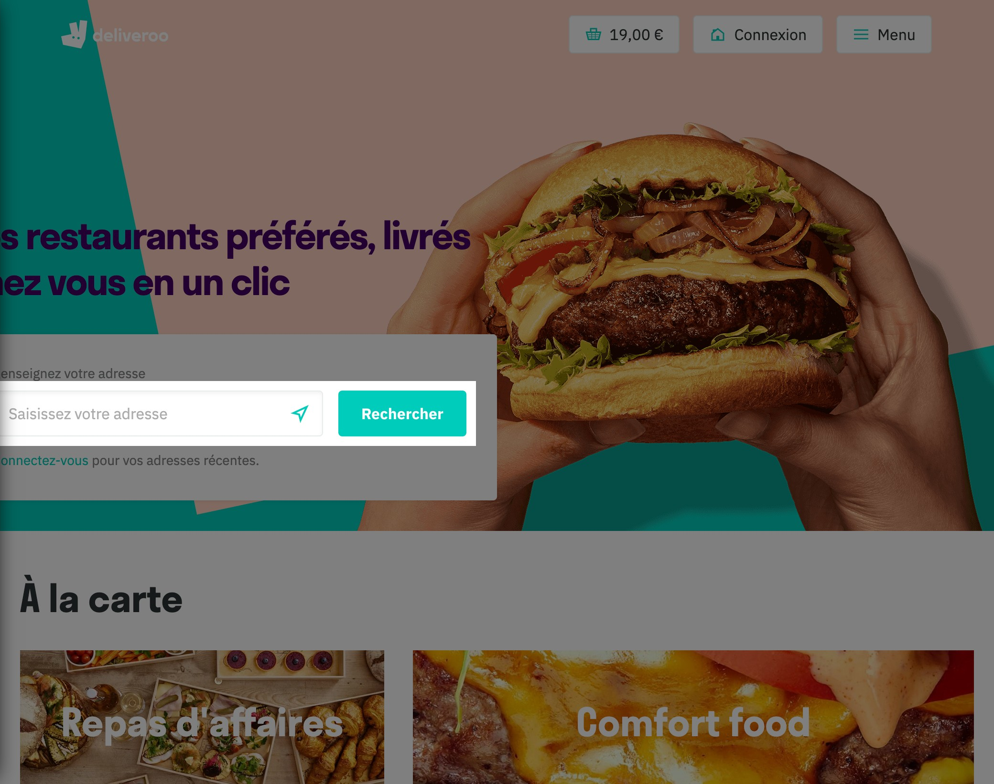

# Notes:

8. Design minimaliste, il n'y a pas plein de menus qui perdraient les utilisateurs les moins à l'aise avec l'informatique, quand on arrive sur la site la première chose qu'on voit, c'est entrez votre adresse, plutôt simple et minimaliste

# Heuristic: Visibility of system status

# Severity: 0

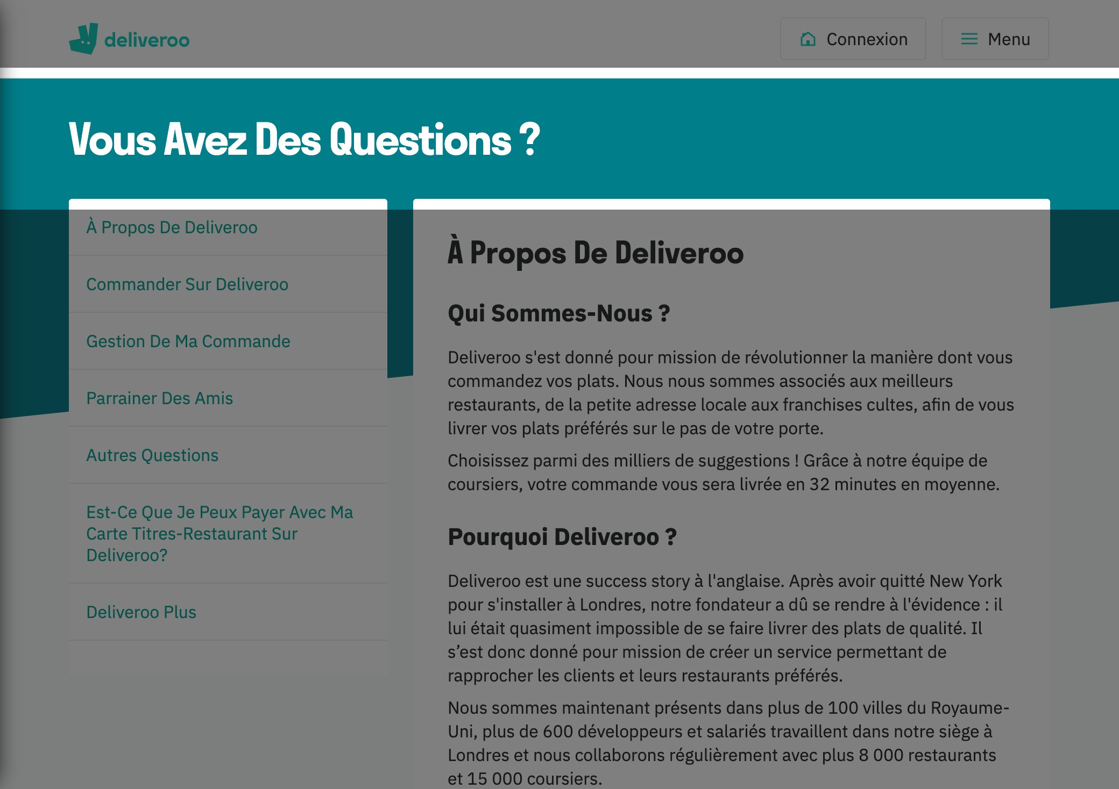

# Notes:

10. Page d'aides en cas de besoin d'assistance ou de réponses à certianes questions

# Heuristic: Visibility of system status

# Severity: 0

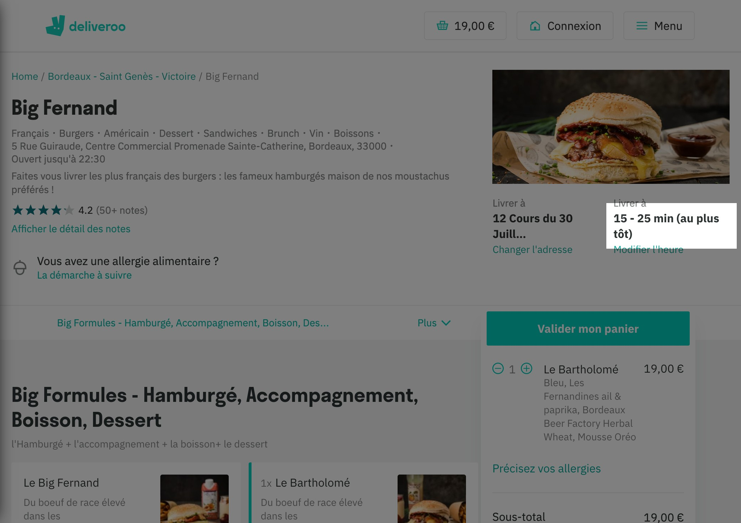

# Notes:

1. Visibilité sur la durée de commande, si je crée un compte et effectue une réelle commande, j'aurai les étapes de préparation en direct. Bonne option de visibilité